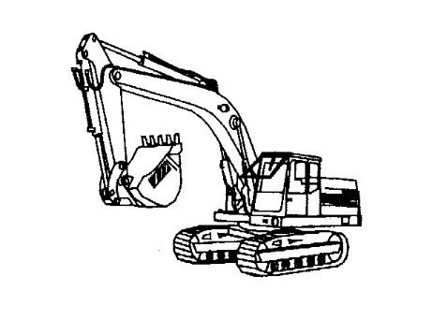
Россия
Акционерное общество
«ЧЕРЕПОВЕЦКОЕ КАРЬЕРНОЕ УПРАВЛЕНИЕ»
ОГРН 1023501250629, ИНН 3528013846/352801001
Место нахождения юридического лица: Вологодская область, Г.О. город Череповец, г.Череповец
Адрес юридического лица: 162603, Вологодская область, Г.О. город Череповец, г.Череповец, ул.Белинского, д.3
Тел., факс 8(8202)25-30-54 Е-mail: nerud_chku@mail.ru
Р/счет 40702810603000049990 Филиал «Северная Столица»
АО «Райффайзенбанк», г.Санкт-Петербург
БИК 044030723, к/с 30101810100000000723

ПРЕЙСКУРАНТ с 01.08.2023г.
на строительные материалы, производимые и реализуемые АО «ЧКУ» в карьере «Кирилловский», карьере «Абакановский»

№ п/п | Наименовение продукции | Ед. изм | Цена за ед.изм, с НДС | Место поставки
1 | Щебеночно-гравийная смесь фракции 5х20 мм, ГОСТ 8267-93 | тн. | 1200,00 | п.Шиндалово Кирилловского района Вологодской области, карьер «Кирилловский» АО «ЧКУ»
2 | Щебеночно-гравийная смесь фракции 20х40 мм, ГОСТ 8267-93 | тн. | 1080,00 | п.Шиндалово Кирилловского района Вологодской области, карьер «Кирилловский» АО «ЧКУ»
3 | Песок строительный 1 класса, ГОСТ 8736-2014 | тн. | 435,00 | п.Шиндалово Кирилловского района Вологодской области, карьер «Кирилловский» АО «ЧКУ»
4 | Песок хвостовой, с погрузкой | тн. | 198,00 | п.Шиндалово Кирилловского района Вологодской области, карьер «Кирилловский» АО «ЧКУ»
5 | Песок хвостовой, без погрузки | тн. | 168,00 | п.Шиндалово Кирилловского района Вологодской области, карьер «Кирилловский» АО «ЧКУ»
6 | Песчано-гравийная смесь, ГОСТ 23735-2014 | тн. | 199,68 | г.Череповец Вологодской области,карьер «Абакановский» АО «ЧКУ»
Цена Товара указана при условии самовывоза с места поставки Покупателем.

С уважением,

АО «ЧКУ»

